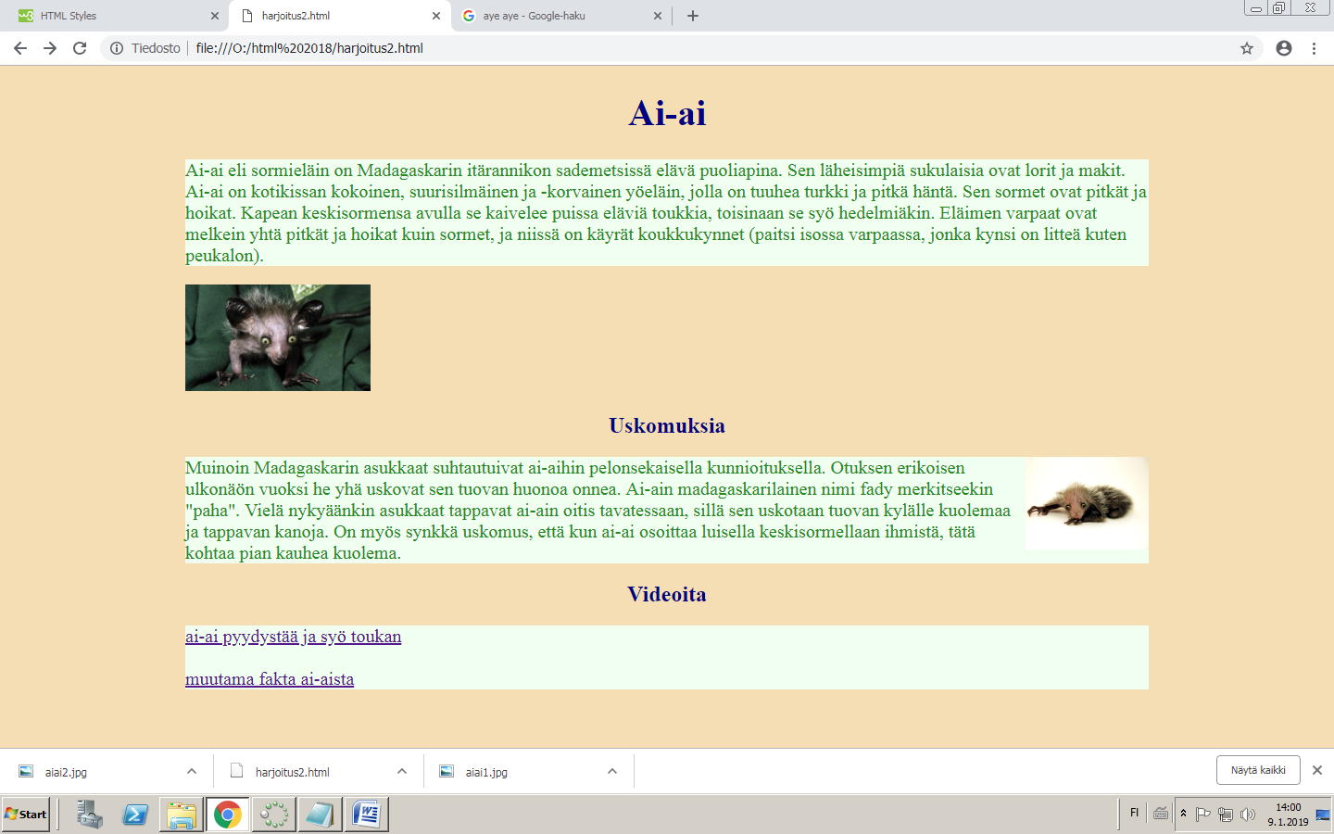

HTML-HARJOITUS 2
Tee viereisen kuvan näköinen sivu.
- Tee ensin html-sivu, jossa sivun sisältö (otsikot, teksti, kuvat, linkit) ilman muotoiluja
- Tekstit on kopioitu suoraan Wikipediasta ja kuvat löytyvät atk9 kuvat kansiosta nimillä aiai1 ja aiai2.
- Sijoita toinen kuva tekstikappaleen sisälle, tasaus float oikealle.
- Linkit ovat youtube-videoita, joiden osoitteet ovat
  - https://www.youtube.com/watch?v=kpkXHX_7ju0
  - https://www.youtube.com/watch?v=jHs5POy8-8Y
Voit myös laittaa videot youtube-upotuksina.
- Säädä sitten sivun värejä ja tekstin kokoa css:n avulla
  - Sivun taustaväri background-color on nimeltään wheat.
  - Sivun oikea ja vasen marginaali margin-right margin-left ovat 200 px.
  - Otsikot on tasattu text-align keskelle
  - Otsikoiden tekstin väri color on nimeltään navy
  - Tekstikappaleiden taustaväri background-color on nimeltään honeydew.
  - Tekstikappaleiden fontin väri color on nimeltään forestgreen.
  - Tekstikappaleiden fontin koko font-size on 20 px.
- Linkkien välissä on rivivaihto <br>.
- Linkit avautuvat uudessa välilehdessä target=”_blank”

